ŽÁKOVSKÁ FUTSALOVÁ LIGA VÁCLAVA ČECHA 2016 / 2017
FINÁLOVÝ TURNAJ

STARŠÍ ŽÁCI






Asociace školních sportovních klubů Chomutov a Spolek Chomutovská liga malého fotbalu uspořádaly v Městské sportovní hale v Chomutově finálový turnaj Žákovské futsalové ligy Václava Čecha v kategorii starších žáků. Do finálového turnaje se probojovaly čtyři nejlepší týmy ze základních skupin. Soutěže se účastní základní školy z Chomutova, Jirkova a širokého okolí a do letošního ročníku ve starší kategorii nastoupilo deset škol rozdělených do dvou skupin.
Finálový turnaj byl vyvrcholením celé sezóny, když se v něm sešly silné týmy a bojovalo se o konečné pořadí doslova až do poslední minuty turnaje. Byl to souboj především tří škol, protože ZŠ Krušnohorská Jirkov prohrála všechny své zápasy a tím obsadila čtvrté místo. ZŠ Písečná vyhrála nad Březeneckou, ale prohrála se ZŠ Nerudovou Jirkov. A tak se o všem rozhodovalo v závěrečném zápase, kde k celkovému vítězství musela ZŠ Březenecká vyhrát o dvě a více branek. Vyhrát se jí nakonec i podařilo, ale výsledek jedna nula stačil k celkovému vítězství v soutěži ZŠ Nerudově Jirkov. Tím se stala ZŠ Nerudova Jirkov mistrem letošního ročníku a zajistila si účast v Krajském finále, která se hraje v březnu v Chomutově. O celkovém pořadí na prvních třech místech musela rozhodnout minitabulka a díky tomu je stříbrná ZŠ Březenecká Chomutov a bronzová ZŠ Písečná Chomutov.
Nejlepším brankářem byl vyhlášen Martin Hříbal ze ZŠ Nerudova Jirkov a nejlepším hráčem jeho spoluhráč Jakub Hamouz. Nejlepším střelcem soutěže se stal Josef Maršálek ze ZŠ Březenecká Chomutov, který vstřelil v celé soutěži sedmnáct branek. Ceny pro všechny týmy a nejlepší jednotlivce předával předseda OR AŠSK Pavel Nobst se zástupci CHLMF Martinem Jacklem a Jaromírem Novotným. Velké poděkování patří všem organizátorům z řad OR AŠSK a CHLMF, rozhodčím a v neposlední řadě všem partnerům, bez jejichž pomoci bychom nemohli soutěž na patřičné úrovni organizovat. Partnery soutěže jsou STATUTÁRNÍ MĚSTO CHOMUTOV, SEVEROČESKÉ DOLY a.s. CHOMUTOV, LOGISTIC EURO BUS spol. s r.o. Turnaj organizačně vedli Martin Jackl a Pavel Nobst a řídili jej rozhodčí CHLMF Jaromír Novotný, Petr Špicar, Luboš Neumayer.

Výsledky

ZŠ Březenecká Chomutov – ZŠ Písečná Chomutov 2 : 3 (0:1) J.Mašálek 2 – A.Pilát 2, D.Doleček, ZŠ Krušnohorská Jirkov – ZŠ Nerudova Jirkov 1 : 4 (0:2) D.Navrátil – J.Hamouz 2, J.Dzuriak, D.Illéš, ZŠ Nerudova Jirkov – ZŠ Písečná Chomutov 3 : 1 (1:1) M.Dzuriak, J.Hamouz, D.Illéš – R.Jelínek, ZŠ Krušnohorská Jirkov – ZŠ Březenecká Chomutov 2 : 7 (0:1) A.Surmaj, M.Draslík – J.Maršálek 2, V.Prošek 2, A.Ismail, J.Slabyhoud, A.Cerman, ZŠ Písečná Chomutov – ZŠ Krušnohorská Chomutov 7 : 4 (3:2) R.Jelínek 4, D.Doleček 2, A.Pilát – D.Navrátil 3, M.Huml, ZŠ Nerudova Jirkov – ZŠ Březenecká Chomutov 0 : 1 (0:0) A.Ismail.

TABULKA TURNAJE

1. ZŠ Nerudova Jirkov 3 2 0 1 7: 3 6

2. ZŠ Březenecká Chomutov 3 2 0 1 10: 5 6

3. ZŠ Písečná Chomutov 3 2 0 1 11: 9 6

4. ZŠ Krušnohorská Jirkov 3 0 0 3 7:18 0

Nejlepší střelec : Josef Maršálek ( ZŠ Březenecká Chomutov ) – 17 branek

Nejlepší hráč : Jakub Hamouz ( ZŠ Nerudova Jirkov )

Nejlepší brankář : Martin Hříbal ( ZŠ Nerudova Jirkov )

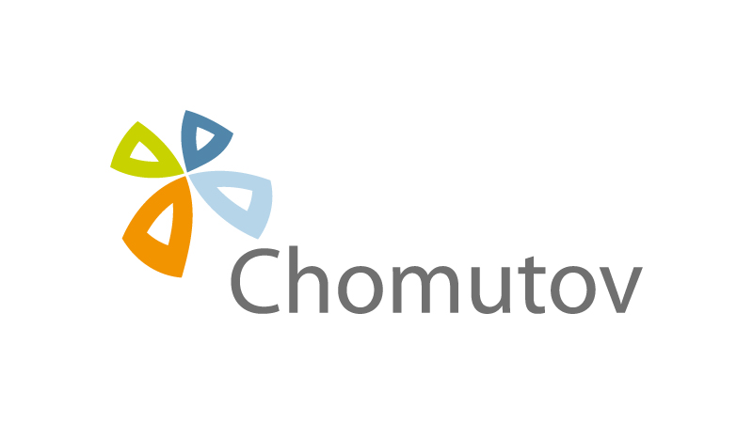
P A R T N E Ř I S O U T Ě Ž E
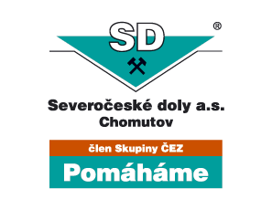

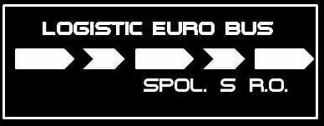

M E D I Á L N Í P A R T N E Ř I S O U T Ě Ž E






